**Лабораторная работа №9.**

**Элементы цитирования и направления текста.**

**Создание закладки.**

Используя полученные знания на теоретических занятиях, выполнить задания:

*Первая страница:*

**Задание 1.**

Написать три примера коротких цитат с использованием тега **<q>**, задать цвет текста, используя любой метод.

*Вторая страница:*

**Задание 2.**

Написать два примера длинных цитат с использованием тега **<blockquote>**, задать цвет текста, используя любой метод.

**Задание 3.**

Написать два любых названия произведения, используя тег**<cite>**.

По образцу:

«Горе от ума» — комедия в стихах А. С. Грибоедова. Первый показ 1825 г.

**Задание 4.**

Задать направление текста (два примера по предложению), используя тег **<bdo>**с атрибутом dir и значениями ltr и rtl.

**Задание 5.**

Создайте закладку «Перейти наверх страницы» на второй странице.

Создайте закладку «К началу предыдущей статьи», значит вернуться на первую страницу.

*Третья страница (сделать ссылку на первую страницу):*

**Задание 6.**

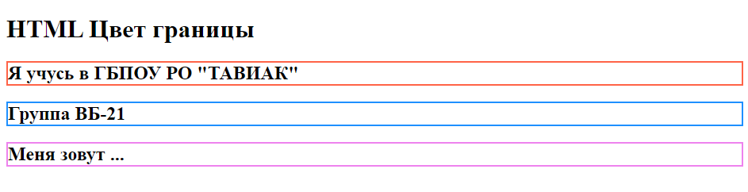

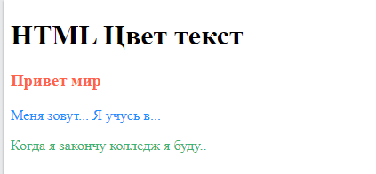

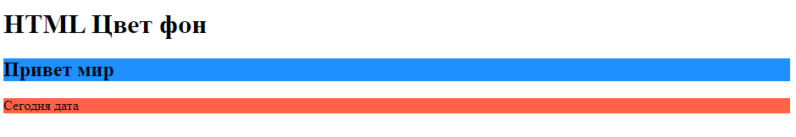

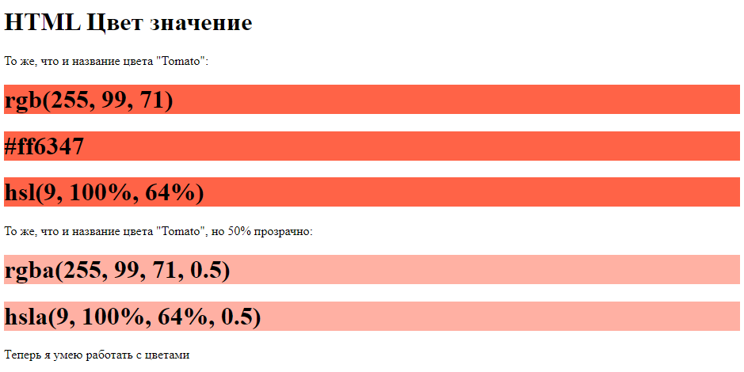

**HTML5 Цвет с названием**

